Развитие эмоционального интеллекта дошкольника в дополнительном образовании, как ключевого аспекта становления личности

Логинова Татьяна Петровна,
педагог дополнительного образования,
ЦТиС «Лора плюс»

Статья посвящена актуальной проблеме развития эмоционального интеллекта (ЭИ) у детей дошкольного возраста в системе дополнительного образования. Автор, педагог дополнительного образования, работающий с детьми дошкольного возраста в студии раннего развития «Почемучки», доказывает, что социализация и формирование навыков общения являются не побочным, а центральным продуктом обучения, и обосновывает интеграцию развития ЭИ в программу «Окружающий мир» (социально-коммуникативное направление). На основе десятилетнего практического опыта представлены конкретные методики и инструменты («Альбом эмоций», «Эмоциональный термометр», сказкотерапия), приведены качественные результаты работы, свидетельствующие о росте эмпатии, самоконтроля и коммуникативной компетентности воспитанников.
Статья адресована педагогам дополнительного образования, воспитателям ДОУ, школьным психологам, методистам и всем специалистам, работающим с детьми дошкольного и младшего школьного возраста.

В эпоху цифровизации мы нередко упускаем из виду важнейший аспект становления личности – развитый эмоциональный интеллект (ЭИ). Между тем, исследования подтверждают: ключевым фактором успешной социализации является способность понимать и управлять своими эмоциями, а также воспринимать чувства других людей. Как известно, сензитивным периодом для формирования ЭИ является дошкольный возраст (3-7 лет). В этом возрасте закладывается фундамент личности: ребёнок учится общаться, отстаивать своё и справляться с чувствами, что очень важно для будущего успеха. Развитый ЭИ помогает дошкольнику легче адаптироваться в коллективе, избегать конфликтов, конструктивно выражать чувства, формировать здоровую самооценку.
«Он такой умный, а поделиться не может!», «Почему ты сразу в слёзы? Скажи словами!», «Посмотри, он упал, пожалей его!» - эти фразы хорошо знакомы каждому родителю и педагогу. Мы упорно развиваем память, логику, речь, но часто упускаем из виду главный фундамент будущего успеха и счастья ребёнка - его эмоциональный интеллект (ЭИ).
За десять лет работы по программе «Окружающий мир» с дошкольниками, я пришла к однозначному выводу: нельзя изучать мир растений, животных и явлений, не изучая внутренний мир человека. Социализация и умение выстраивать отношения - это не побочный продукт образования, а его центральная задача, и решается она через развитие ЭИ. В.В. Давыдов и Д. Б. Эльконин отмечали, что главная задача обучения — не просто дать знания, а обеспечить развитие личности ребёнка, его способности к мышлению, сотрудничеству и саморегуляции. Учебная деятельность должна быть построена как коллективно-распределённая, где дети учатся договариваться, спорить, совместно находить решение. Для меня развитие эмоциональной сферы и социальных навыков неотделимо от любого обучения. Ценность эмоционального интеллекта — в его практическом применении, а не в популярности самого термина.
Эмоциональный интеллект проявляется на практике как набор конкретных навыков:
- Узнавать эмоции (свои и чужие).
- Понимать причины их возникновения.
- Управлять своими эмоциональными реакциями.
- Использовать эмоции для достижения целей (например, справиться со злостью, чтобы довести дело до конца).
Наши занятия по «Окружающему миру» похожи на настоящую лабораторию эмоций. Изучение эмоций происходит в процессе обсуждения того или иного эмоционального состояния человека в различных жизненных ситуациях. Мы начинаем с базиса – расширяем словарный запас, связанный с чувствами. Дети знают такие эмоции, как «радость» и «грусть». Но что такое «разочарование», «гордость», «удивление», «нетерпение»? В своей работе я использую дидактический материал «Альбом эмоций». Из предложенного материала, учащиеся выбирают фотографии людей с разными выражениями лиц. Дети старшего дошкольного возраста (6-7 лет) рисуют эмоциональный портрет сами, а потом мы вместе проговариваем изображенную эмоцию: «Это лицо выражает злость. Брови сдвинуты, губы сжаты».

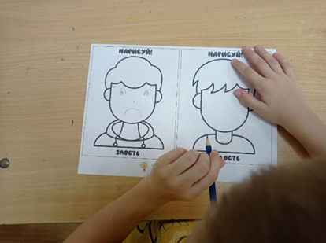

На стене в рабочем кабинете расположен «Эмоциональный термометр». С его помощью мы измеряем Эмоциональный накал. Ведь для того, чтобы управлять эмоцией, нужно осознать её интенсивность. Мы используем простой приём: «Если небольшая досада – это «+1» на нашем термометре, то сильная ярость – это «+10». Где ты сейчас?». Это помогает ребёнку не просто кричать «Я злой!», а сказать: «Моя злость на уровне 8, потому что Максим сломал мой домик». Конкретика является первым шагом к контролю.
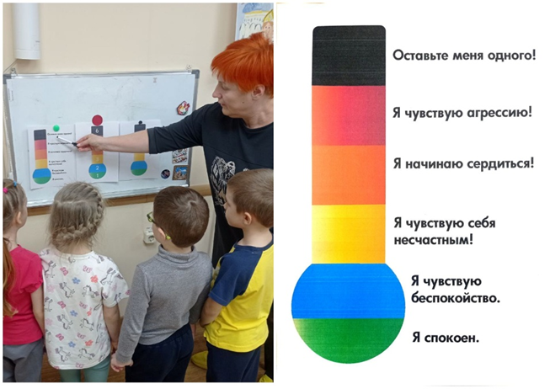

При изучении природы также происходит интеграция эмоционального интеллекта в тему занятия. Ребёнок не просто характеризует зайца, давая понятие «заяц – трусливый». Мы обсуждаем: «Как вы думаете, что чувствует заяц, когда слышит шорох? (Страх). А для чего ему этот страх? (Чтобы спастись). Значит, страх бывает полезным?». Говорим о погоде? «Пасмурный день может навевать лёгкую грусть, а после дождя, когда выглядывает солнце, мы чувствуем облегчение и радость». Так ребёнок учится видеть связь между внешним миром и своим внутренним состоянием.
Сказки являются мощнейшим инструментом в работе с дошкольниками. Мы не просто читаем, а «проживаем» эмоции героев: «Как ты думаешь, почему медвежонок расстроился? А что бы ты сделал на его месте?». Таким образом, применяя методику сказкотерапии, мы учимся рассуждать о ситуациях, происходящих с героями сказки, чувствовать и понимать их эмоции.
Нередко внутри группы детей возникают споры и ссоры. Конфликты в группе – это не ЧП, а учебная ситуация. Мы не просто разнимаем детей и заставляем мириться. Мы предлагаем участникам конфликта разыграть эту ссору, как спектакль. «Ты будешь играть самого себя, а ты – его. Попробуй почувствовать, что он ощущал». Этот приём, основанный на эмпатии, работает безотказно. Дети буквально «ставят себя на место

Спустя несколько лет системной работы в моем творческом объединении наблюдаются очевидные результаты. В группах происходит снижение числа конфликтов. Дети научились договариваться, потому что могут объяснить свои чувства. Повысился уровень эмпатии. Они не просто формально жалеют упавшего ребёнка, а искренне сопереживают: «Тебе больно? Дай, я помогу, я тоже так падал, это неприятно». Происходит развитие самоконтроля у детей. Ребёнок, который раньше мог закатить истерику, теперь подходит к педагогу и говорит: «Я очень сильно злюсь, мне нужно минуту посидеть одному, чтобы успокоиться». На занятиях дети раскрепощены. Зная, что его чувства примут, ребёнок не боится проявлять инициативу, задавать вопросы, ошибаться в своих суждениях. Таким образом, я вижу результаты своей работы и понимаю, что двигаюсь в правильном направлении.
Развитый эмоциональный интеллект играет ключевую роль в становлении детской личности. Мы, как педагоги, должны создавать условия, способствующие здоровому психологическому развитию, формировать умения контролировать эмоции и правильно реагировать на стрессовые ситуации. Это залог успешного будущего наших учащихся.
Мы готовим детей не к экзаменам, а к жизни. Современный мир – это мир коммуникации, стресса и быстро меняющихся условий. Ребёнок с развитым эмоциональным интеллектом – это не просто послушный ребёнок, а человек, способный понимать свои переживания и управлять ими. Это личность, которая умеет понимать себя и свои истинные желания, способна выстраивать глубокие и искренние отношения, обладает психологической устойчивостью, готова к сотрудничеству и командной работе. Развивая эмоциональный интеллект посредством занятий по «Окружающему миру», мы даём детям самый ценный инструмент - умение жить в гармонии с собой и окружающими. В этом, на мой взгляд, и состоит главная задача дополнительного образования для нового поколения. Педагогическая поддержка, внимание к внутреннему миру каждого ребёнка, создание благоприятной психологической атмосферы взаимодействия станут теми инструментами, которые позволят нам вырастить поколение гармонично развитых, счастливых и уверенных в себе людей. Применение методик развития эмоционального интеллекта в работе с дошкольниками обосновано комплексно — с опорой на научные теории, возрастную психологию и практическую педагогику.
Таким образом, применяемые методики — это не набор случайных приемов, а выверенная педагогическая система. Она основана на законах детского развития и направлена на формирование фундаментальных способностей: от осознания себя до построения отношений с миром. Мы развиваем не «послушание», а внутренний опорный механизм, который поможет ребенку справляться с вызовами на всех этапах его жизни.

